教 案
授课章节名 称 | 8x8点阵模块显示数字 |  |  |  | 授课教师 | 徐自远
授课章节名 称 |  |  |  |  | 开课范围 | 校内
授 课  时 间 | 2011年  11月01日 | 授课  班级 | 特色选修 | 授课  类型 | 理论实践一体化 | 课时 | 1
教学目标
教学重点 | - 任务分析  - 硬件电路的设计与搭建  - 软件编写  - 任务实施
教学难点
学情处理 | 1、双向互动、讨论  2、运用多媒体教学手段  3、理论实践一体化教学
选用教材 | 自编教材
教材内容处理说明
课外作业
教学后记

教学  程序 | 教学内容 | 教学手段与方法
复习导入  讲授新课 | 一、总任务书：  使用YL-236单片机实训考核装置显示模块中的LED点阵显示屏单元中最左上角的一个8X8点阵模块显示数字1，显示效果如图所示。  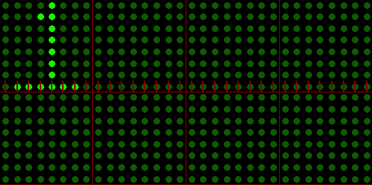  二、任务分析：  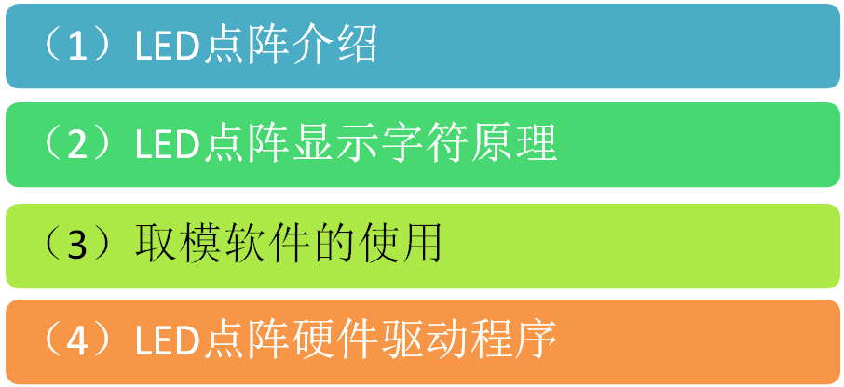  从任务图形界面上分析可以得出：该任务只要求显示了一个数字，所以只要对该数字进行取模，然后按照点阵显示屏驱动字符显示的原理，动态扫描实现数字1的显示。本任务中需要注意的是数字1采用了8X8的点阵，直接设置字体无法获得与此大小一致的字模，必须使用建立图像的方法取得其字模。  - LED点阵介绍  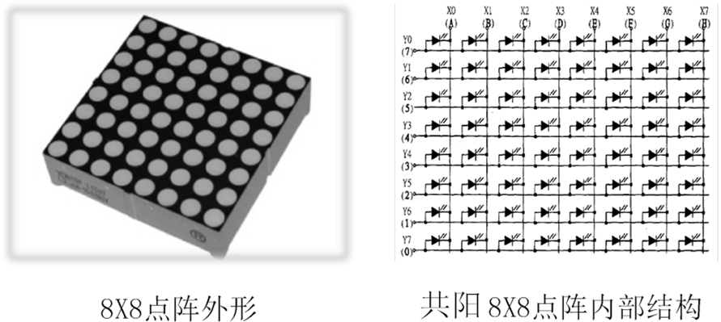  LED点阵显示屏是由LED点阵模块构成。LED点阵模块以发光二极管为像素（它用高亮度发光二极管芯阵列组合后，环氧树脂和塑模封装而成），它的主要具有是高亮度、引脚少、视角大、寿命长、耐湿、耐冷热、耐腐蚀等特点。  - LED点阵字符显示原理  - 取模软件的使用（zimo221）  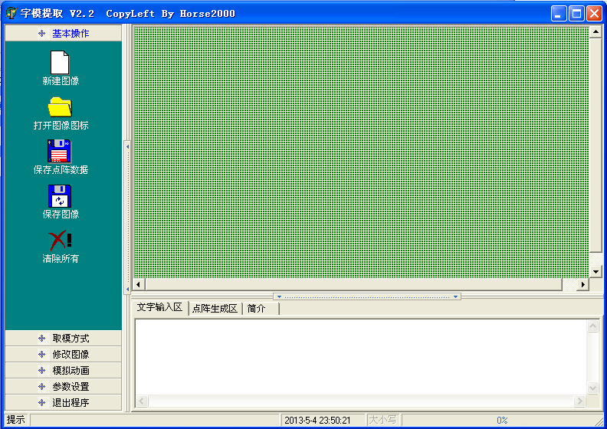  点击菜单左下侧的“参数配置”按钮，在该菜单下的 “其他选项”图标上单击，弹出图4-8“选项”配置对话框后，根据显示的方式设定取模的方法（本项目点阵显示屏字符是横向排列的，所以取模选纵向取模；由于阵硬件电路列线数据低位在左、高位在右，所以选择字节倒序）后，按“确定”按钮保存  配置取模字体。点击菜单左下侧的“参数配置”按钮，在该菜单下的“文字输入、区字体选择”图标上单击，会弹出图4-9所示的配置对话框后，根据要求选择对应的字体、字形和大小后按“确定”按钮保存；  （4）LED点阵硬件驱动程序  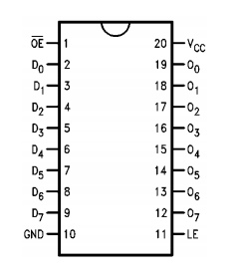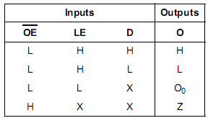  74F573为8位三态输出D型锁存器。在本电路中，使用它来做行和列的数据传送芯片。当OE端为低电平时，LE如果为高电平，则DATA口数据送入锁存器的OUT口，当LE为低电平时，输出口数据保持。当OE为高电平时，则OUT口为高阻状态。  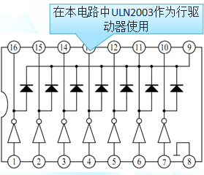  ULN2003是高耐压、大电流达林顿陈列，由七个硅NPN达林顿管组成。  ULN2003工作电压高，工作电流大，灌电流可达500mA，并且能够在关态时承受 50V的电压，输出还可以在高负载电流并行运行。  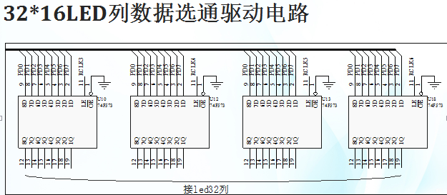  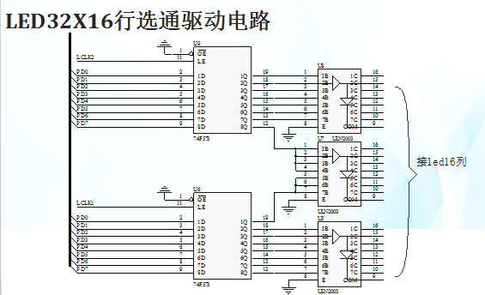  三、硬件电路的设计与搭建：  1、硬件电路设计  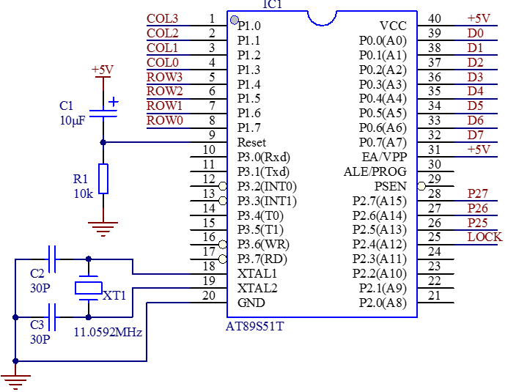  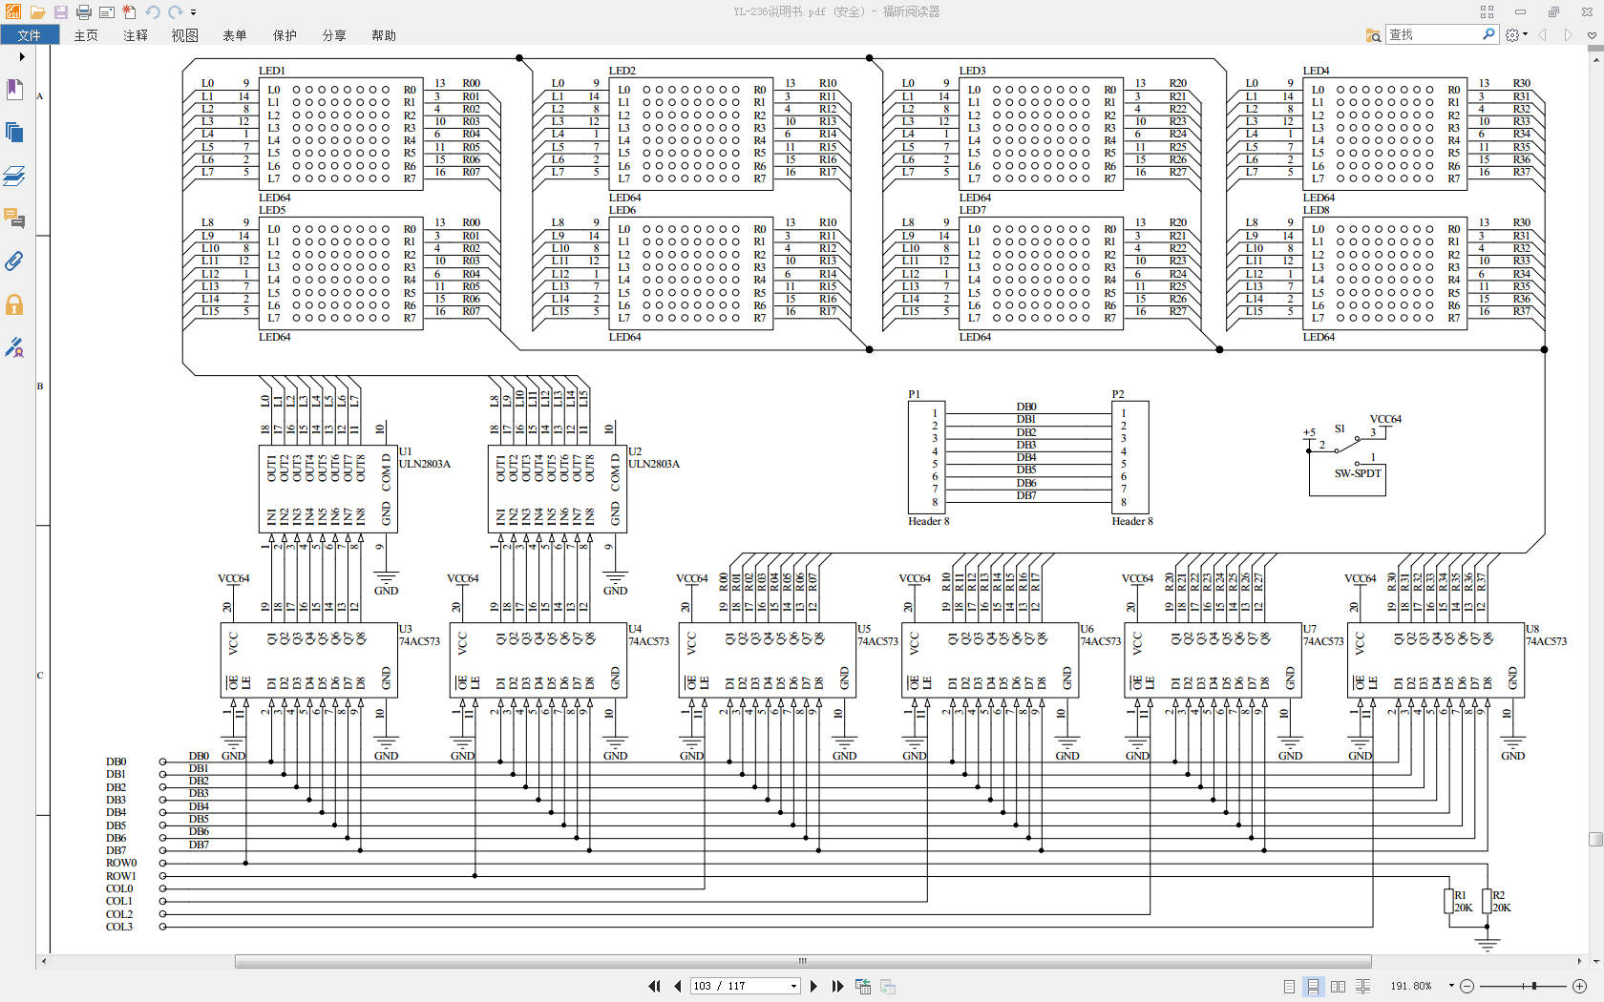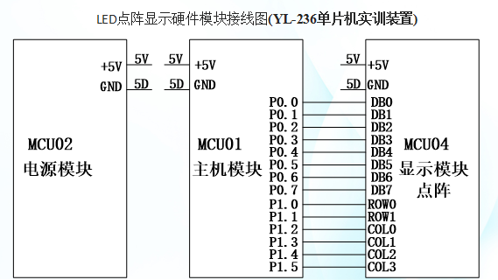  四、软件编程：  - 主程序流程图 | 提问  带入课题  做中教  做中学

讲授新课 | - 参考程序  该程序的核心是显示子函数，程序主要根据点阵大小不同取了对应的字符的字模数组、编写了显示不同点阵大小的字符的显示函数，主函数初始化后根据显示位置的要求依次显示第1行、第2行字符。  #include<reg52.h> //包含52单片机头文件  #define uchar unsigned char //无符号字符型数据宏定义  #define uint unsigned int //无符号整型数据宏定义  #define DATAPORT P0 //定义数据端口  /******点阵驱动端口定义******/  sbit ROW0=P1^0;// 上面8根行扫描线选通信号0  sbit ROW1=P1^1;// 下面8根行扫描线选通信号1  sbit COL0=P1^2;// 第一位列数据选通信号0  sbit COL1=P1^3;// 第二位列数据选通信号1  sbit COL2=P1^4;// 第三位列数据选通信号2  sbit COL3=P1^5;// 第四位列数据选通信号3  uchar code zm[1][8]= //字模数组  {  /*-- 调入了一幅图像：这是您新建的图像 --*/  /*-- 宽度x高度=8x8 --*/  0x10,0x18,0x10,0x10,0x10,0x10,0x10,0x7E,  };  /******函数声明******/  void delay(uint us);//短延时函数声明  void disp_dz(void);//写数据到LCD函数声明  /******短延时函数******/  void delay(uint us)  {  while(--us);  }//us级延时  /******点阵显示扫描函数******/  void disp_8X8dz(void)  {  static unsigned char a;  DATAPORT=0;//初始化关闭点阵显示  ROW0=ROW1=COL0=COL1=COL2=COL3=1;  ROW0=ROW1=COL0=COL1=COL2=COL3=0;  DATAPORT=1<<a;  ROW0=1;  ROW0=0;  DATAPORT=zm[0][a];  COL0=1;  COL0=0;  a++;  a&=7;  }  /******* 主函数 *******/  void main(void)  {  while(1)  {  disp_8X8dz();// 调用点阵显示函数  delay(100);  }  }  - 程序知识点——二维数组的定义与使用  二维数组的定义  二维数组是包含两个下标标号的数组，也可以看出是以一维数据位数组元素构成的新的一维数组。  其定义的形式为：数据类型 数组名 【常量表达式1】【常量表达式2】  其中常量表达式1和常量表达式2定义了该二维数组的行数和列数，整个数组元素的个数为行数和列数的乘积。例如：定义一个二维数组a 可以这样定义：int a[2][3]，该数组有2行和3列，共有6个元素。我们可以将该数组看出是由a[0]和a[1]两个元素构成，而a[0]和a[1]又分别由三个元素构成。  num[4][4]数组格式与组成  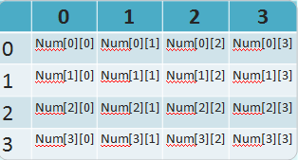  五、项目实施：  - 1．硬件电路连接：按照硬件电路接线图连线，选择所需的模块并进行布局，然后将电源模块、主机模块和显示模块LED点阵用导线进行连接。  - 2．打开KEIL软件，通过菜单“项目/新建项目”，新建立一个工程项目3216DZ1 ，然后再建一个文件名为3216DZ1.C的源程序文件，将上面的参考程序输入并保存，同时将该文件添加到项目中。需要注意的是：数字1的字模需要用取模软件建立图像得出，这里不再详细说明。  - 3．对源程序进行编译和链接，如果有错误则必须修改错误，直到编译成功，设置生成目标代码。  - 4．将目标代码通过编程器写入到单片机中。  - 5．接通电源，让单片机运行，观察点阵的显示是否正常。

